Лекция 23а

ПСКП, ПОИТ-3

**HTTP-Аутентификация (Authenticate)**

1. **Идентификация** – заявление пользователя о себе.
2. **Аутентификация** – процедура проверки подлинности идентификации пользователя.
3. **Авторизация** -процедура проверки прав аутентифицированного пользователя.

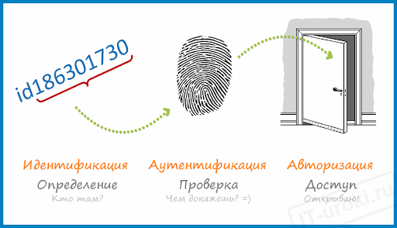

1. **HTTP Authentication**: заголовки, статус коды: 401, 403

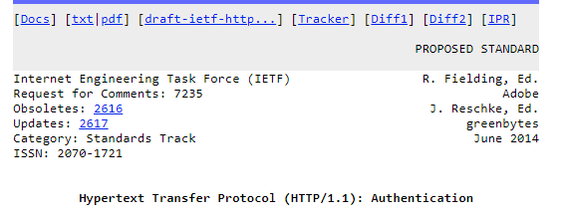

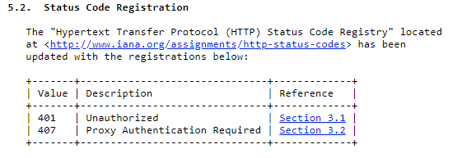

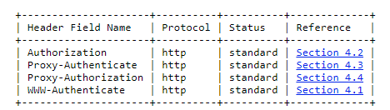

1. **HTTP Authentication**: общая схема



1. **HTTP Authentication**: **BASIC**

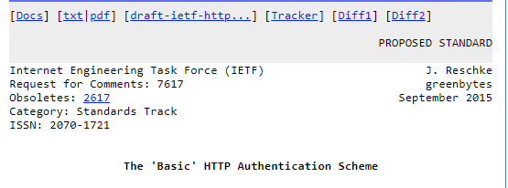



1. **HTTP Authentication**: **Digest**

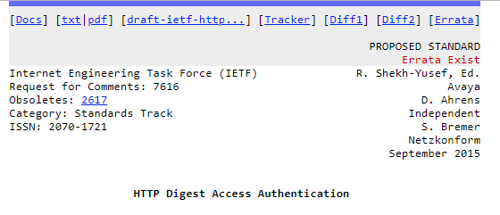



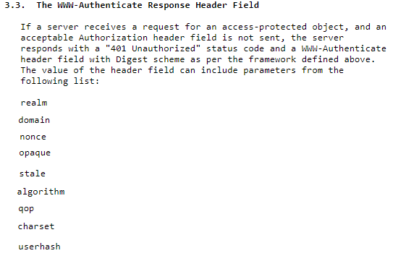

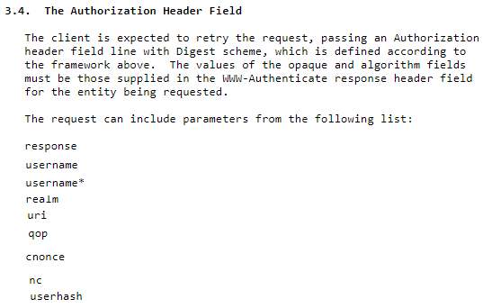

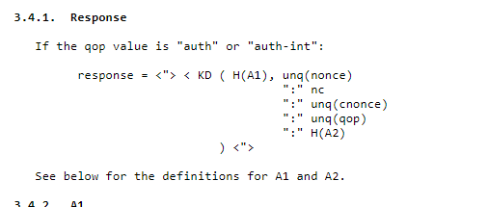

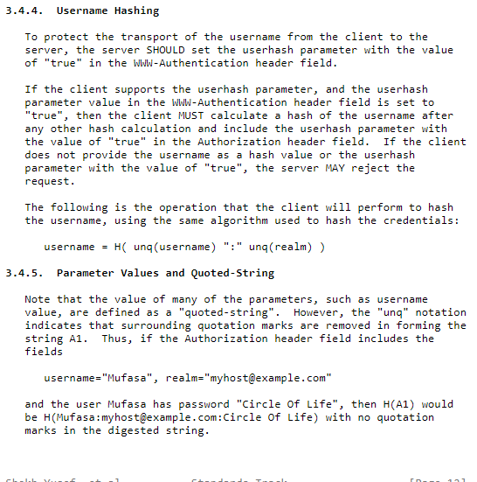

1. **Forms Authentication**: нет стандарта, но применяется



1. **Certificate Authentication**: TSL.
2. **Сертификат X.509:** стандартныйформат хранения и транспортировки атрибутов безопасности; главное – открытый ключ; сертификаты выдают центры сертификации (Certificate Authority, CA). <http://www.thwate.com>, <http://www.Verysign.com>; если это intranet, то можно использовать **Certificate Server Active Directory**; сертификат содержит: имя держателя, адрес, серийный номер сертификата, даты проверки, открытый ключ держателя.

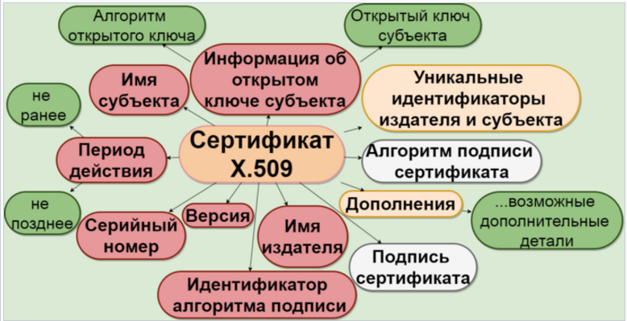

1. **Сертификат X.509:** форматы файлов сертификатов X.509

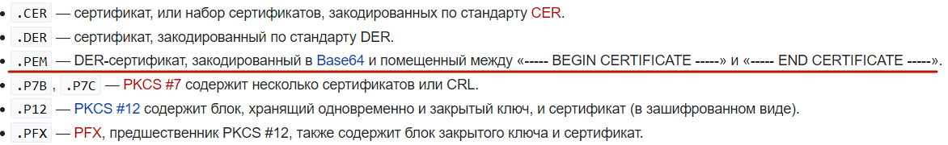

1. **Сертификат X.509:** хранилище сертификатов

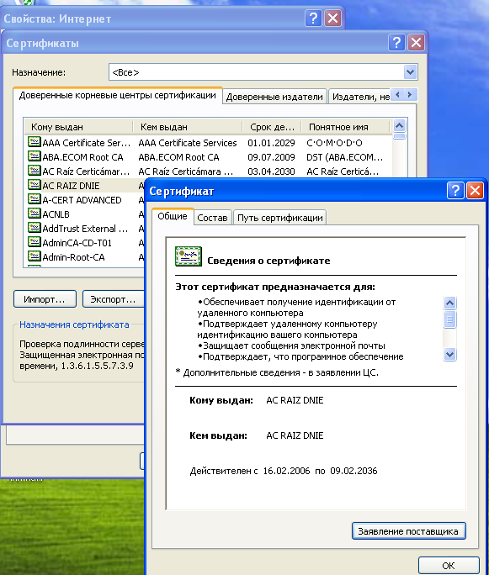

1. **TLS:** обеспечиваетконфиденциальность; обеспечивает целостность (обнаружение подмены); аутентификация узлов (проверка подлинности источника сообщений); последняя версия 1.3; поверх потокового надежного соединения (для ненадежной передачи есть DTSL);
2. **TLS. RFC 2246,** новое название **Transport Layer Security (TLS).** Последние обновления RFC 5246, 6176**.**

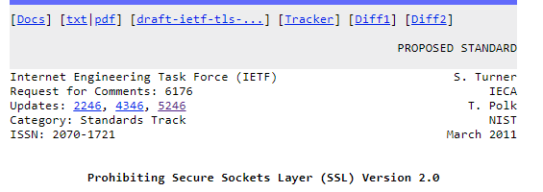

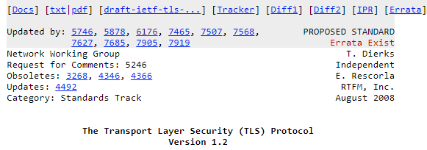

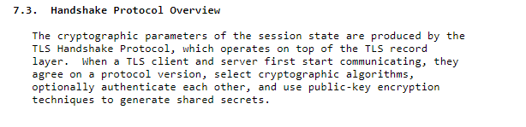

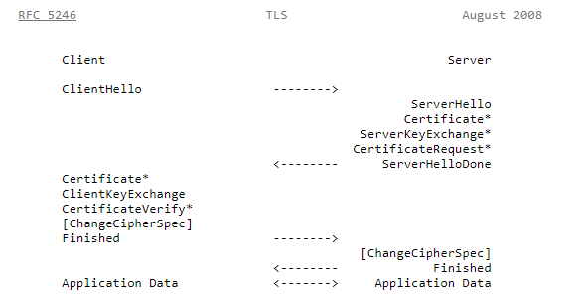

1. **TLS:** пересылает записи



1. **TLS:** handshake



1. **TLS:** Cipher Suites – шифронаборы; в шифронабор входят: криптосистема для получения общего секрета; криптосистема для аутентификации сервера и сеансового секрета; шифр для защиты передаваемых данных; хеш-функция для кода аутентификации HMAC.

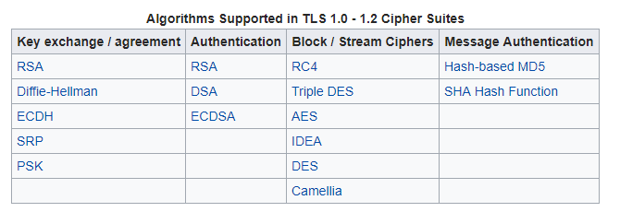

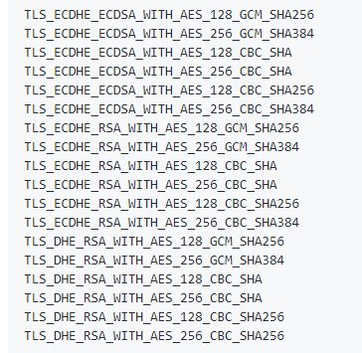

**TLS_ECDHE_ECDSA_WITH_AES_128_GCM_SHA256**

**ECDHE -** Диффи-Хеллман на эллиптических кривых для вычисления общего секрета;

**ECDSA -** аутентификацияданных на этапе установления соединения на основе цифровой подписи на эллиптических кривых;

**AES_128** – шифрование полезной нагрузки с помощью алгоритма AES с 128-битным ключом в режиме GCM;

**SHA256** -для хеширования применяется алгоритм SHA с 256-битным ключом.

1. **NTLM** (Windows authentication): пароль не передается в чистом виде. Эта схема не является стандартом HTTP, но поддерживается большинством браузеров и веб-серверов. Преимущественно используется для аутентификации пользователей Windows Active Directory в веб-приложениях.
2. **Negotiate** (Windows authentication): клиенту выбрать можно выбрать между NTLM и Kerberos-аутентификацией. Kerberos – протокол, основанный на принципе Single Sign-On, клиент и сервер должны находятся в зоне intranet и являться частью домена Windows. Для работы Kerberos клиенту необходимо запросить билет у KDC (центр распределения ключей, хранит базу данных с информацией об учётных записях всех клиентов сети).